### Design and Analysis of Algorithms Assignment - 1

###### Name: Dhanraj Kore

###### Div: TY B

###### Roll No: 60

###### Batch : B-3

**Section 1: Numbers**

**.**

**Q.1 Print all prime numbers up to n.**

**Ans.**

**Brute Force Approach**:

#include<bits/stdc++.h>

using namespace std;

int isPrime (int n)

{

If(n==2)

return true;

for (int i=2;i<sqrt(n);i++)

{

if(n%i == 0)

return false;

}

return true;

}

int main ()

{

for( int i=2; i<=n; i++)

{

if(isPrime(i))

cout<<i<<” “;

}

}

**Time Complexity: O(n^3/2)**

**Space Complexity: O(1)**

**Optimal Approach: Sieve of Eratosthenes**

#include <bits/stdc++.h>

using namespace std;

void prime_sieve(int p[], int n)

{

    for (int i = 3; i < n; i += 2)

        p[i] = 1;

    for (int i = 3; i < n; i++)

    {

        if (p[i] == 1)

        {

            for (int j = i * i; j < n; j += i)

                p[j] = 0;

        }

    }

    p[1] = p[0] = 0;

    p[2] = 1;

}

int main()

{

    int n;

    cout << "Enter the number : ";

    cin >> n;

    int *p = new int[n];

    for (int i = 0; i < n; i++)

        p[i] = 0;

    prime_sieve(p, n);

    cout << "prime numbers up to " << n << " are : ";

    for (int i = 0; i < n; i++)

        if (p[i] == 1)

            cout << i << " ";

    cout << endl;

}

**Time Complexity:: O(nlog(logn))**

**Space Complexity: O(n)**

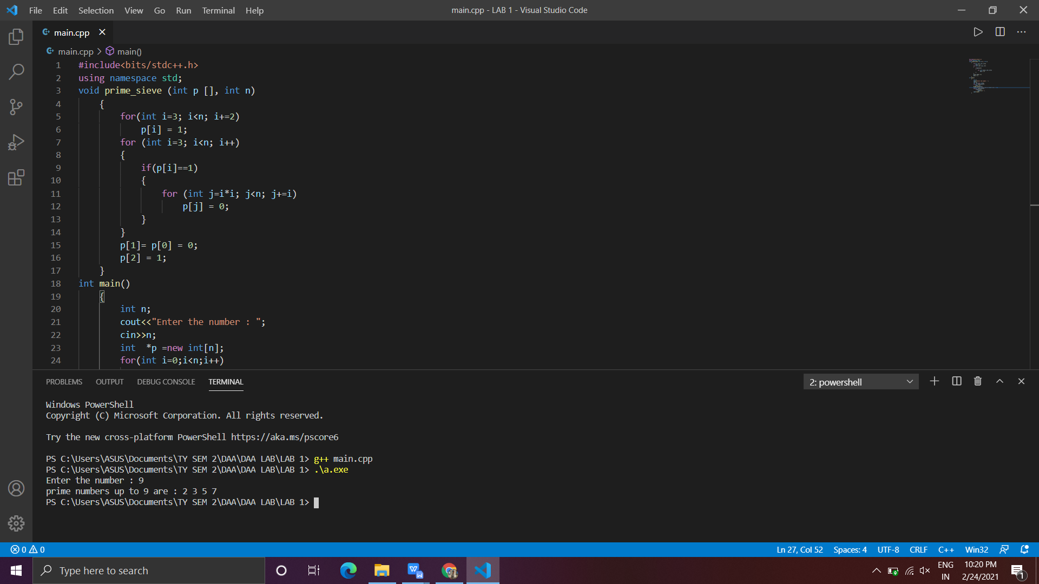

**Q.2 Number of zeros at the end n!**

**Ans.**

**Brute Force Approach:**

#include<bits/stdc++.h>

using namespace std;

int main()

{

int n;

cin>>n;

fact = 1;

for(int i=n ; i>=1;i--)

fact *=i;

int cnt=0;

int t=0;

while(t==0)

{

If(fact % 10 == 0)

cnt++;

fact /=10;

}

cout<<cnt;

}

This method is not feasible because when we take a large number say 100000 as an input it will be very difficult to count number of trailing zeroes in its factorial.

**Optimal Approach:**

This solution works perfectly because number of zeroes trailing in factorial of any number is equal to number of occurrences of 5 in factorial of that number.

#include <bits/stdc++.h>

using namespace std;

int main()

{

    int t = 5;

    while (t--)

    {

        int n;

        cout << "Enter the number : ";

        cin >> n;

        int ans = 0;

        int p = 5;

        while (n / p != 0)

        {

            ans += n / p;

            p *= 5;

        }

        cout << "No of  zeros : " << ans << endl;

    }

}

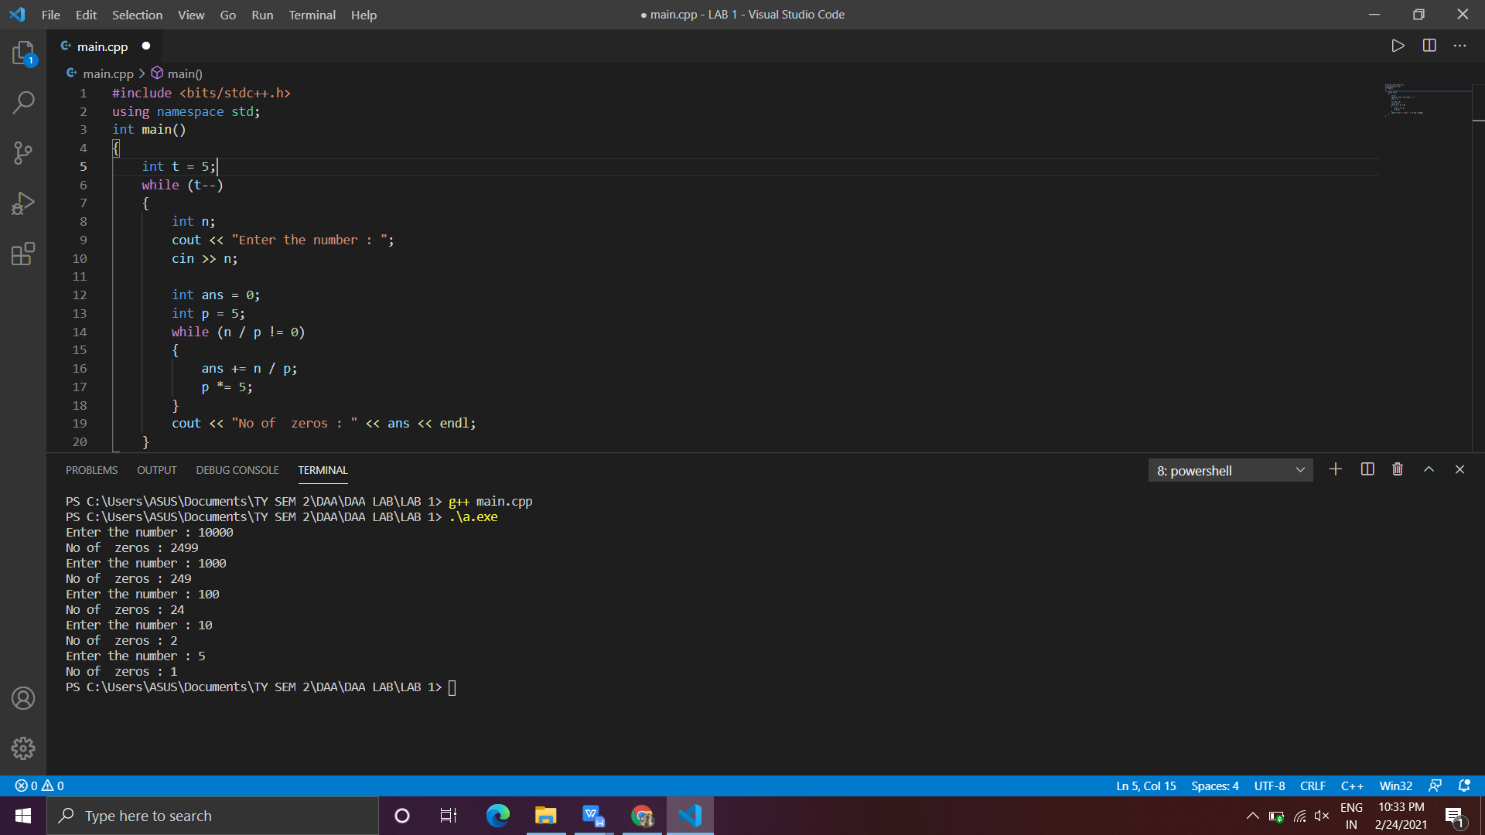

**Q.3 Printing twin prime numbers in the given range**

**Ans**.

A Twin prime are those numbers which are prime and having a difference of two ( 2 ) between the two prime numbers.

Approach : Using **[Sieve of Eratosthenes](https://www.geeksforgeeks.org/sieve-of-eratosthenes/" \t "https://www.geeksforgeeks.org/twin-prime-numbers-between-1-and-n/_blank)**

#include <stdio.h>

int check_prime(int n)

{

    if (n == 1)

    {

        return 0;

    }

    for (int i = 2; i < n; i++)

    {

        if (n % i == 0)

        {

            // number is not prime

            return 0;

        }

    }

    // number is prime

    return 1;

}

int main()

{

    int start, end;

    printf("Enter start: ");

    scanf("%d", &start);

    printf("Enter end: ");

    scanf("%d", &end);

    for (int i = start; i < end; i++)

    {

        if (check_prime(i) && check_prime(i + 2))

        {

            printf("{%d, %d}\n", i, i + 2);

            i = i + 1;

        }

    }

    return 0;

}

**Time Complexity : [O(n*log(log(n)))](https://www.geeksforgeeks.org/how-is-the-time-complexity-of-sieve-of-eratosthenes-is-nloglogn/)**

**Space Complexity : O(1)**

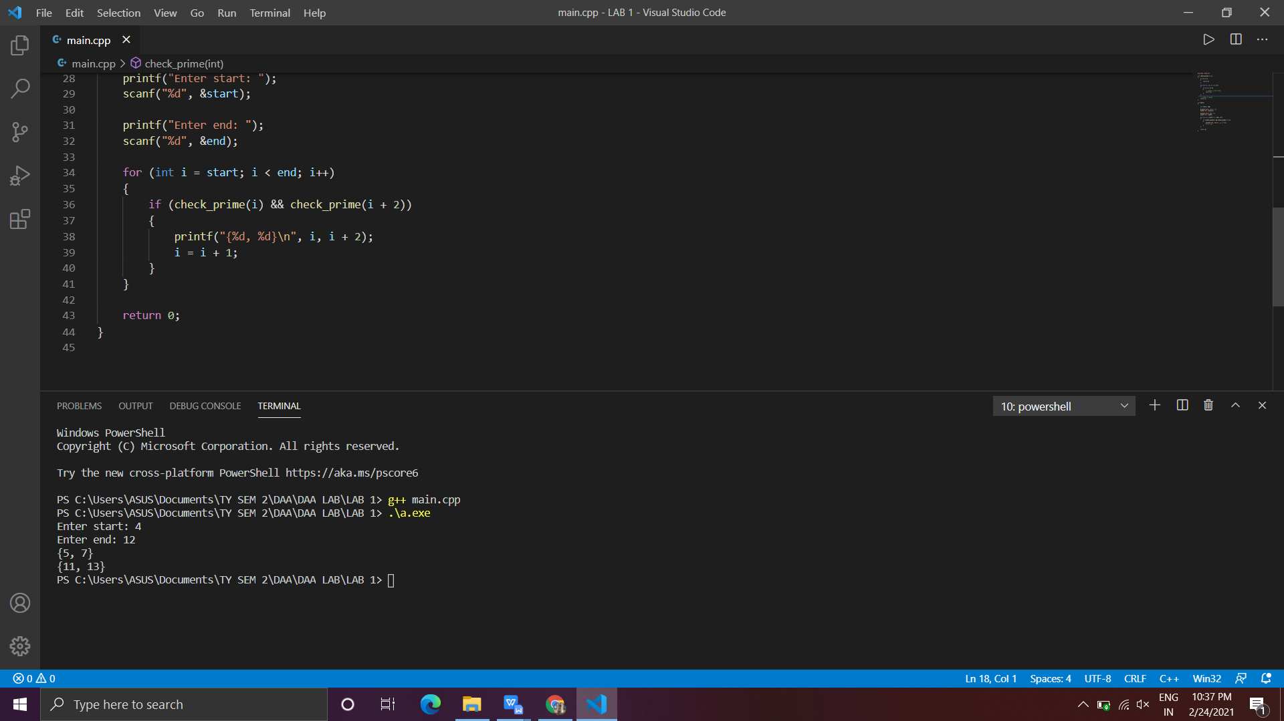

**Section 2: Graphs**

**Q.1 Test if graph has a cycle?**

**Ans.**

For every visited vertex ‘v’, if there is an adjacent ‘u’ such that u is already visited and u is not parent of v, then there is a cycle in graph.

#include<bits/stdc++.h>

using namespace std;

class Graph

{

    int V;          // No. of vertices

    list<int> *adj;    // Pointer to an array containing adjacency lists

    bool isCyclicUtil(int v, bool visited[], bool *rs);  // used by isCyclic()

public:

    Graph(int V);   // Constructor

    void addEdge(int v, int w);   // to add an edge to graph

    bool isCyclic();    // returns true if there is a cycle in this graph

};

Graph::Graph(int V)

{

    this->V = V;

    adj = new list<int>[V];

}

void Graph::addEdge(int v, int w)

{

    adj[v].push_back(w); // Add w to v’s list.

}

bool Graph::isCyclicUtil(int v, bool visited[], bool *recStack)

{

    if(visited[v] == false)

    {

        // Mark the current node as visited and part of recursion stack

        visited[v] = true;

        recStack[v] = true;

        list<int>::iterator i;

        for(i = adj[v].begin(); i != adj[v].end(); ++i)

        {

            if ( !visited[*i] && isCyclicUtil(*i, visited, recStack) )

                return true;

            else if (recStack[*i])

                return true;

        }

    }

    recStack[v] = false;  // remove the vertex from recursion stack

    return false;

}

// Returns true if the graph contains a cycle, else false.

bool Graph::isCyclic()

{

    // Mark all the vertices as not visited and not part of recursion

    // stack

    bool *visited = new bool[V];

    bool *recStack = new bool[V];

    for(int i = 0; i < V; i++)

    {

        visited[i] = false;

        recStack[i] = false;

    }

    // Call the recursive helper function to detect cycle in different

    // DFS trees

    for(int i = 0; i < V; i++)

        if (isCyclicUtil(i, visited, recStack))

            return true;

    return false;

}

int main()

{

    // Create a graph

    Graph g(4);

    g.addEdge(0, 1);

    g.addEdge(0, 2);

    g.addEdge(1, 2);

    g.addEdge(2, 0);

    g.addEdge(2, 3);

    g.addEdge(3, 3);

    if(g.isCyclic())

        cout << "Graph contains cycle";

    else

        cout << "Graph doesn't contain cycle";

    return 0;

}

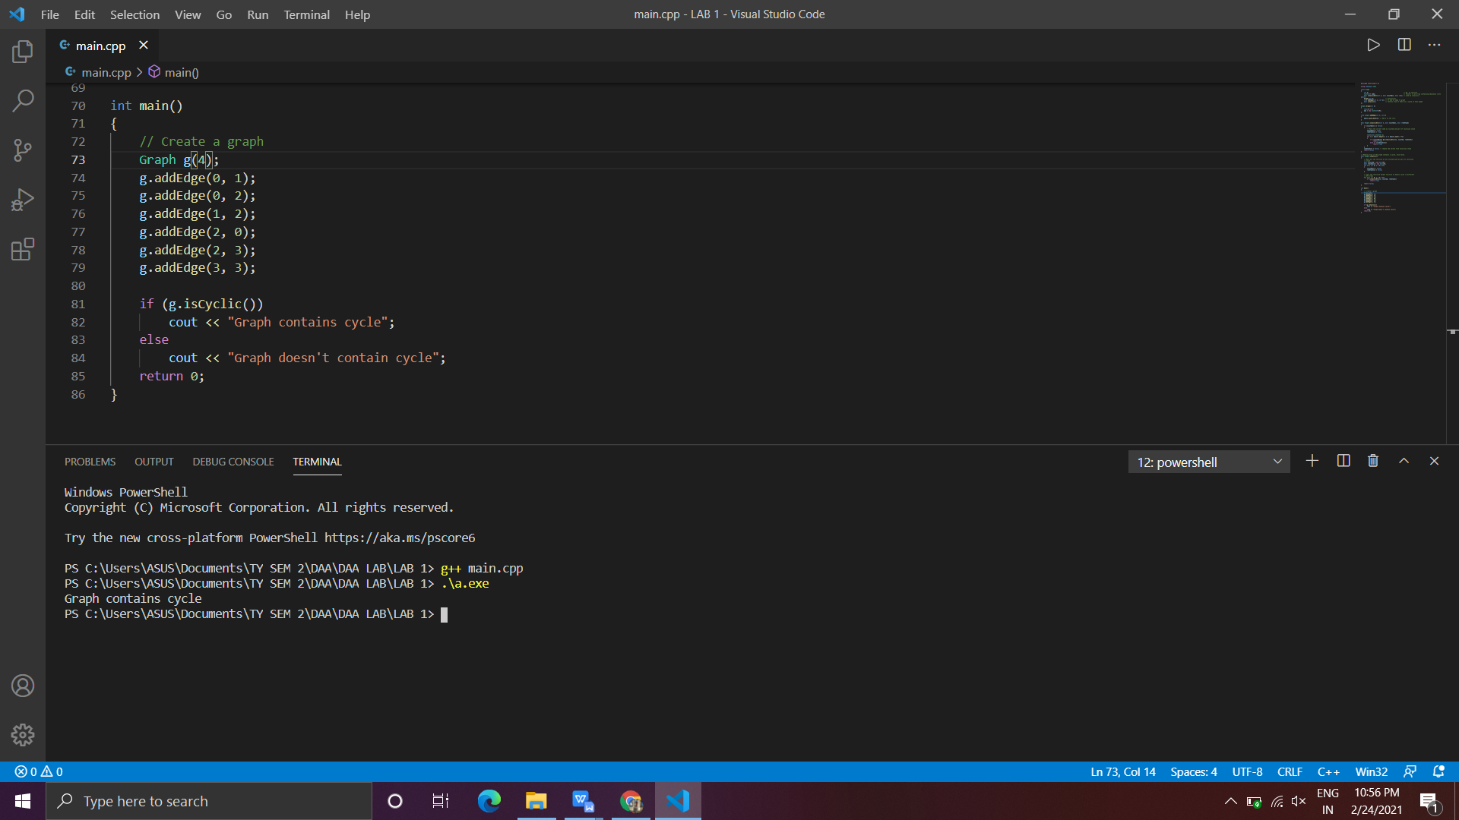

**Time Complexity: O(V+E).**

**Space Complexity: O(V).**

**Q.2 Test if graph is a tree?**

**Ans.**

An undirected graph is a tree if it has no cycle and the graph is connected.

#include <iostream>

#include <list>

#include <limits.h>

using namespace std;

// Class for an undirected graph

class Graph

{

    int V;          // No. of vertices

    list<int> *adj; // Pointer to an array for adjacency lists

    bool isCyclicUtil(int v, bool visited[], int parent);

public:

    Graph(int V);               // Constructor

    void addEdge(int v, int w); // to add an edge to graph

    bool isTree();

};

Graph::Graph(int V)

{

    this->V = V;

    adj = new list<int>[V];

}

void Graph::addEdge(int v, int w)

{

    adj[v].push_back(w); // Add w to v’s list.

    adj[w].push_back(v); // Add v to w’s list.

}

bool Graph::isCyclicUtil(int v, bool visited[], int parent)

{

    // Mark the current node as visited

    visited[v] = true;

    list<int>::iterator i;

    for (i = adj[v].begin(); i != adj[v].end(); ++i)

    {

        // If an adjacent is not visited,

        if (!visited[*i])

        {

            if (isCyclicUtil(*i, visited, v))

                return true;

        }

        // If an adjacent is visited and not parent of current

        // vertex, then there is a cycle.

        else if (*i != parent)

            return true;

    }

    return false;

}

// Returns true if the graph is a tree, else false.

bool Graph::isTree()

{

    // Mark all the vertices as not visited

    bool *visited = new bool[V];

    for (int i = 0; i < V; i++)

        visited[i] = false;

    if (isCyclicUtil(0, visited, -1))

        return false;

    for (int u = 0; u < V; u++)

        if (!visited[u])

            return false;

    return true;

}

int main()

{

    Graph g1(5);

    g1.addEdge(1, 0);

    g1.addEdge(0, 2);

    g1.addEdge(0, 3);

    g1.addEdge(3, 4);

g1.isTree() ? cout << "Graph is Tree\n" : cout << "Graph is not Tree\n";

    Graph g2(5);

    g2.addEdge(1, 0);

    g2.addEdge(0, 2);

    g2.addEdge(2, 1);

    g2.addEdge(0, 3);

    g2.addEdge(3, 4);

g2.isTree() ? cout << "Graph is Tree\n" : cout << "Graph is not Tree\n";

    return 0;

}

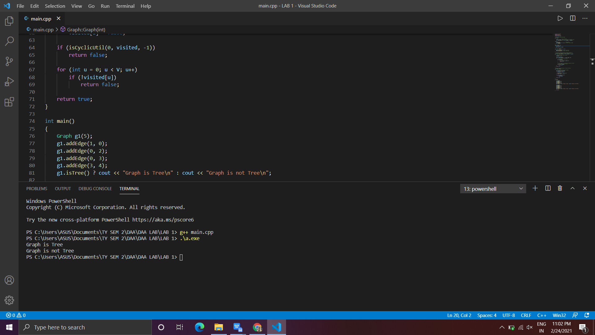

**Q.3 BFS.**

**Ans.**

#include<iostream>

#include <list>

using namespace std;

//  directed graph using adjacency list representation

class Graph

{

    int V;    // No. of vertices

    list<int> *adj;

public:

    Graph(int V);  // Constructor

    // add an edge to graph

    void addEdge(int v, int w);

    // prints BFS traversal from a given source s

    void BFS(int s);

};

Graph::Graph(int V)

{

    this->V = V;

    adj = new list<int>[V];

}

void Graph::addEdge(int v, int w)

{

    adj[v].push_back(w); // Add w to v’s list.

}

void Graph::BFS(int s)

{

    // Mark all the vertices as not visited

    bool *visited = new bool[V];

    for(int i = 0; i < V; i++)

        visited[i] = false;

    // Create a queue for BFS

    list<int> queue;

    visited[s] = true;

    queue.push_back(s);

    list<int>::iterator i;

    while(!queue.empty())

    {

        s = queue.front();

        cout << s << " ";

        queue.pop_front();

        for (i = adj[s].begin(); i != adj[s].end(); ++i)

        {

            if (!visited[*i])

            {

                visited[*i] = true;

                queue.push_back(*i);

            }

        }

    }

}

int main()

{

    // Create a graph

    Graph g(4);

    g.addEdge(0, 1);

    g.addEdge(0, 2);

    g.addEdge(1, 2);

    g.addEdge(2, 0);

    g.addEdge(2, 3);

    g.addEdge(3, 3);

    cout << "Breadth First Traversal : ";

    g.BFS(2);

    return 0;

}

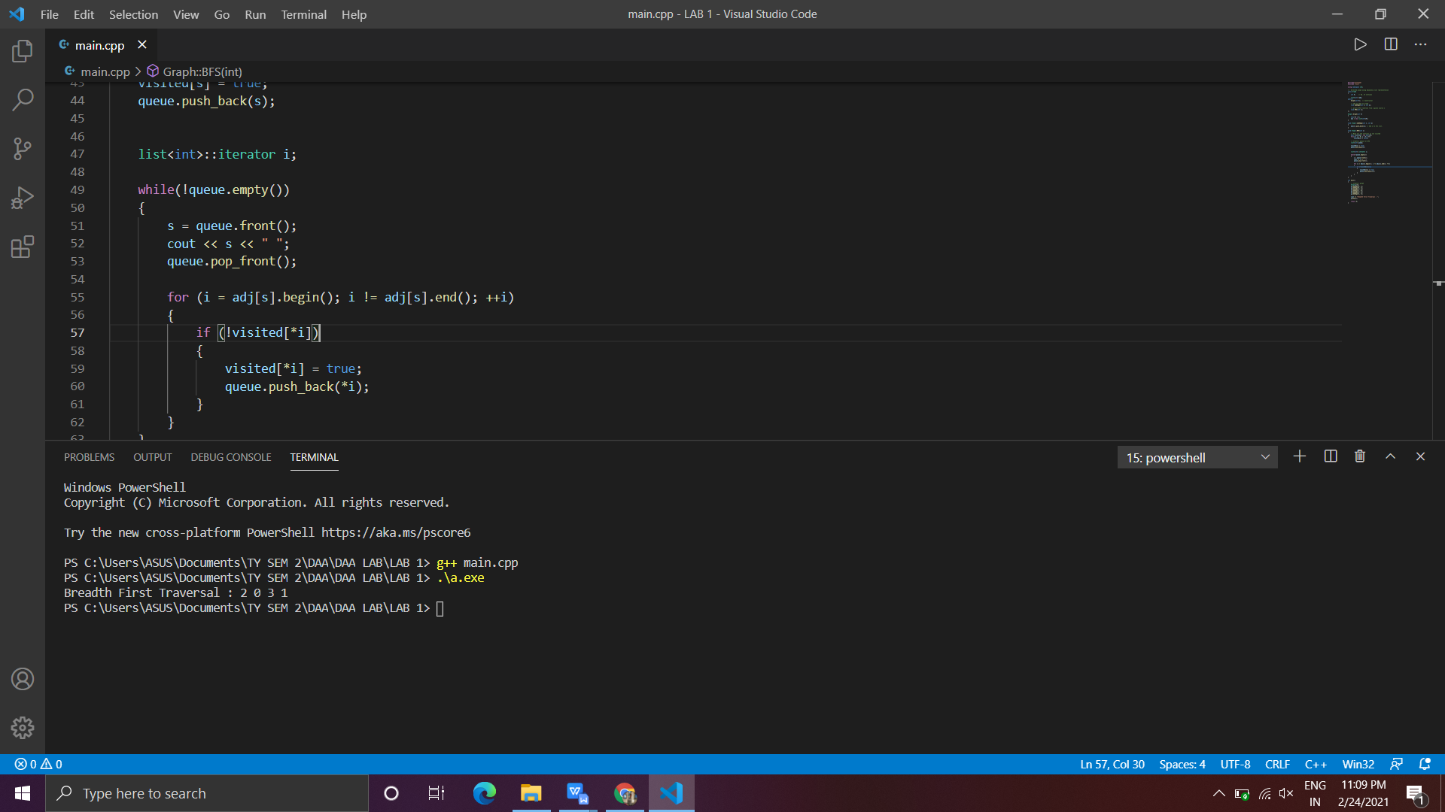

**Section 3: Array**

**Q.1 Rotating array.**

**Ans.**

**Brute Force Approach:**

void rotate (int A [])

{

for (int i=0; i<d; i++)

{

Int temp = A [0];

for (int j=0; j<n; j++)

{

A[j] = A[j+1];

}

A[n-1] = temp;

}

}

**Time Complexity: O (n * d)**

**Space Complexity: O (1)**

**Optimal Approach:**

In this approach, first, array from index 0 to d-1 is reversed. Then array from d to

n-1 is reversed and at last array from 0 to n-1 is reversed which will give rotated array by d positions**.**

void Reverse (int A [], int a, int b)

{

int i=a, j=b;

while(i<j)

{

int temp = A[i];

A[i] = A[j];

A[j] = temp;

i++; j--;

}

}

void rotate (int A [])

{

Reverse (A, 0, d-1);

Reverse (A, d, n-1);

Reverse (A,0, n-1);

}

**Time Complexity: O (n)**

**Space Complexity: O (1)**

**Q.2 find min, max.**

**Ans.**

**Brute Force Approach:**

void find_minmax (int A [], int n)

{

int max = A [0];

int min = A [0];

for (int i=1; i<n; i++)

{

if (max < A[i])

max = A[i];

else if (min > A[i])

min = A[i];

}

cout<<min<<” “<<max;

}

**Time Complexity: O(n)**

**Optimal approach:**

struct Pair

{

int min;

int max;

};

struct Pair getMinMax (int arr [], int low, int high)

{

    struct Pair minmax, mml, mmr;

    int mid;

    if (low == high)

    {

         minmax.max = arr[low];

         minmax.min = arr[low];

         return minmax;

    }

    if (high == low + 1)

    {

         if (arr[low] > arr[high])

        {

            minmax.max = arr[low];

            minmax.min = arr[high];

        }

        else

        {

            minmax.max = arr[high];

            minmax.min = arr[low];

        }

        return minmax;

    }

    mid = (low + high) / 2;

    mml = getMinMax (arr, low, mid);

    mmr = getMinMax (arr, mid + 1, high);

    if (mml.min < mmr.min)

        minmax.min = mml.min;

    else

        minmax.min = mmr.min;

    if (mml.max > mmr.max)

        minmax.max = mml.max;

    else

        minmax.max = mmr.max;

    return minmax;

}

**Time Complexity: O(n)**

**Total Number of comparisons: 2T(n/2) + 2**

**Q.3 Find missing element.**

**Ans.**

**Using summation formula -** n*(n+1)/2. - total_sum

int find_missing_no(int a[], int n)

{

    int total = (n + 1) * (n + 2) / 2;

    for (int i = 0; i < n; i++)

        total -= a[i];

    return total;

}

#include <bits/stdc++.h>

using namespace std;

int find_missing_no(int a[], int n)

{

    int total = (n + 1) * (n + 2) / 2;

    for (int i = 0; i < n; i++)

        total -= a[i];

    return total;

}

int main()

{

    int arr[] = {1, 2, 3, 4, 5, 6, 7, 9, 10, 11, 12};

    int n = sizeof(arr) / sizeof(arr[0]);

    int miss = find_missing_no(arr, n);

    cout << "The missing number is : " << miss;

}

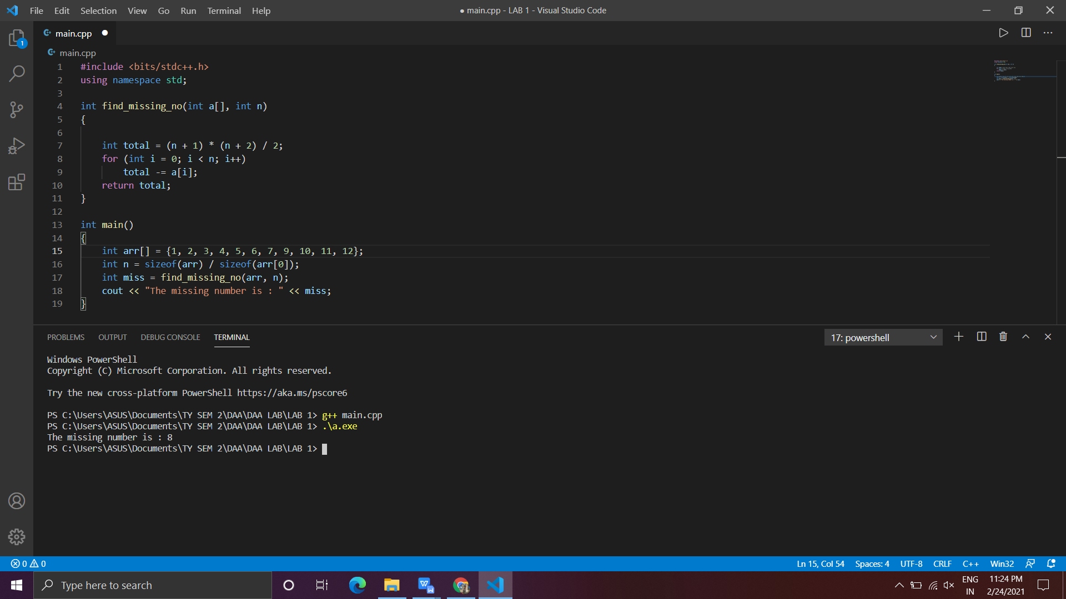

**Time Complexity: O(n)**

**Space Complexity: O(1)**

**Section 4: Matrix**

**Q.1 Print entries in spiral fashion.**

**Ans.**

vector<int> spiralOrder(vector<vector<int>>& matrix) {

vector <int> v;

If (matrix. size () == 0)

return v;

int top = 0;

int bottom = matrix. size ()-1;

int left = 0;

int right = matrix [0]. size ()-1;

int size = matrix. size () * matrix [0]. size ();

while (v. size () < size)

{

for (int i=left; i<=right && v. size () < size; i++)

v.push_back(matrix[top][i]);

top++;

for (int i=top; i<=bottom && v. size () < size; i++)

v.push_back(matrix[i][right]);

right--;

for (int i=right; i>=left && v. size () < size; i--)

v.push_back(matrix[bottom][i]);

bottom--;

for (int i=bottom; i>=top && v. size () < size; i--)

v.push_back(matrix[i][left]);

left++;

}

return v;

}

**Time Complexity: O(n^2)**

**Space Complexity: O(n)**

**Q.2 Transpose.**

**Ans.**

#include <iostream>

using namespace std;

int main() {

   int a[10][10], transpose[10][10], row, column, i, j;

   cout << "Enter rows and columns of matrix: ";

   cin >> row >> column;

   cout << "\nEnter elements of matrix: " << endl;

   for (int i = 0; i < row; ++i) {

      for (int j = 0; j < column; ++j) {

         cin >> a[i][j];

      }

   }

   // Printing the a matrix

   cout << "\nEntered Matrix: " << endl;

   for (int i = 0; i < row; ++i) {

      for (int j = 0; j < column; ++j) {

         cout << " " << a[i][j];

         if (j == column - 1)

            cout << endl << endl;

      }

   }

   for (int i = 0; i < row; ++i)

      for (int j = 0; j < column; ++j) {

         transpose[j][i] = a[i][j];

      }

   // Printing the transpose

   cout << "\nTranspose of Matrix: " << endl;

   for (int i = 0; i < column; ++i)

      for (int j = 0; j < row; ++j) {

         cout << " " << transpose[i][j];

         if (j == row - 1)

            cout << endl << endl;

      }

   return 0;

}

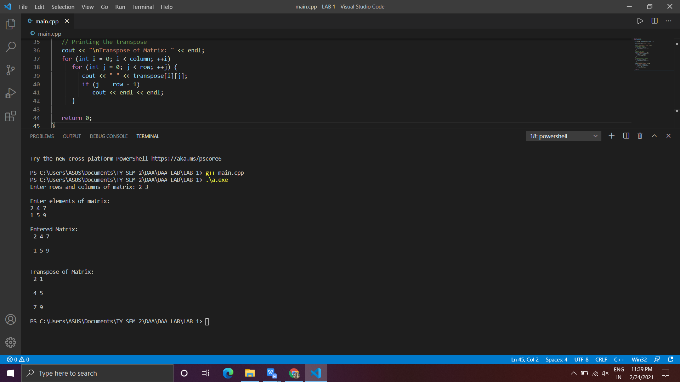

**Time Complexity : O(m*n)**

**Space Complexity : O(m*n)**

**Q.3 Determinant.**

**Ans**

#include <bits/stdc++.h>

using namespace std;

#define N 4

void getCofactor(int mat[N][N], int temp[N][N], int p,

                 int q, int n)

{

    int i = 0, j = 0;

    for (int row = 0; row < n; row++)

    {

        for (int col = 0; col < n; col++)

        {

            if (row != p && col != q)

            {

                temp[i][j++] = mat[row][col];

                if (j == n - 1)

                {

                    j = 0;

                    i++;

                }

            }

        }

    }

}

int determinantOfMatrix(int mat[N][N], int n)

{

    int D = 0;

    if (n == 1)

        return mat[0][0];

    int temp[N][N]; // To store cofactors

    int sign = 1; // To store sign multiplier

    for (int f = 0; f < n; f++)

    {

        // Getting Cofactor of mat[0][f]

        getCofactor(mat, temp, 0, f, n);

        D += sign * mat[0][f] * determinantOfMatrix(temp, n - 1);

        // terms are to be added with alternate sign

        sign = -sign;

    }

    return D;

}

//Print matrix

void display(int mat[N][N], int row, int col)

{

    for (int i = 0; i < row; i++)

    {

        for (int j = 0; j < col; j++)

            printf("  %d", mat[i][j]);

        printf("n");

    }

}

int main()

{

    int mat[N][N] = {{1, 0, 2, -1},

                     {3, 0, 0, 5},

                     {2, 1, 4, -3},

                     {1, 0, 5, 0}};

    printf("Determinant of the matrix is : %d",

           determinantOfMatrix(mat, N));

    return 0;

}

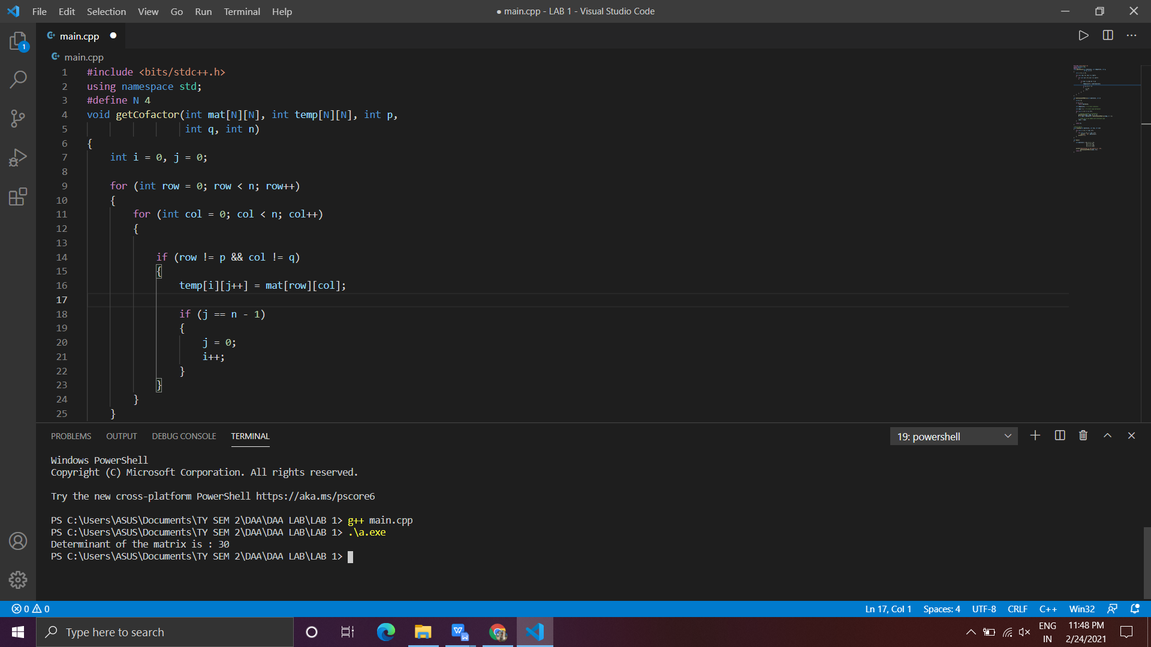

**Section 5: Vectors**

**Q.1 Find the angle between vectors.**

**Ans.**

float angle_between_vectors (int A [], int B [])

{

Float dot_product=0;

For (int i=0; i<3; i++)

dot_product += A[i]*B[i];

mag_A = A [0] * A [1] *A [2];

mag_B = B [0] * B [1] *B [2];

return acos (dot_pproduct/ (mag_A * mag_B);

}

**Q.2 Projection of vector A on vector B.**

**Ans.**

void angle_between_vectors (int A [], int B [])

{

Float dot_product= 0;

For (int i=0; i<3; i++)

dot_product += A[i]*B[i];

mag_B = B [0] *B [1] *B [2];

cout<< dot_product/(mag_B*mag_B) *B [0] <<” i+” << dot_product/(mag_B*mag_B) *B [1] <<” j +” << dot_product/(mag_B*mag_B) *B [2] <<” k +”;

}

**Q.3 Dot product of two vectors.**

**Ans.**

**float dot-product (int A [], int B [])**

**{**

Float dot_product=0;

For (int i=0; i<3; i++)

dot_product += A[i]*B[i];

return dot_product;

**}**